**Vojnički grah - posni**

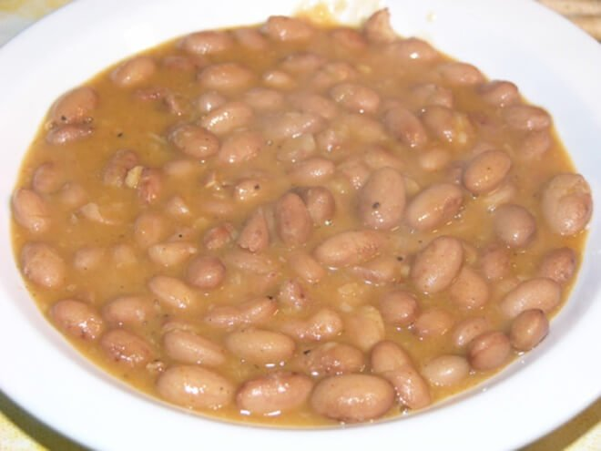

**Sastojci:**

* 1 kg**graha**
* 1 veliki**luk**(sitno nasjeckani)
* 1 žlica**masti ili ulja**
* 2 režnja**češnjaka** (fino mljevena)
* 2 čajne žlice**crvene paprike**
* 10 g**brašna**
* 1**lovorov list**
* 1/2 čajne žličice**papra**
* 15 g**soli**
* **voda**

**Priprema**

Nakon što ste preko noći namakali grah, stavite ga u lonac hladne vode i kuhajte 20-30 minuta. Nakon toga procijedite grah i stavite ga u svježu hladnu vodu.

Otopite mast (ili zagrijte ulje ako radite s uljem) i dodajte luk. Dinstajte dok ne omekša. Dodajte češnjak, a potom i brašno. Dinstajte dok brašno ne poprimi laganu smećkastu boju, a potom dodajte crvenu papriku.

Pomalo dodajte vodu dok se ne napravi kremasta smjesa. Dodajte grah i lovorov list. Dodajte vode dok ne prekrije grah za 2 cm.

Kuhajte 1 sat na laganoj vatri.